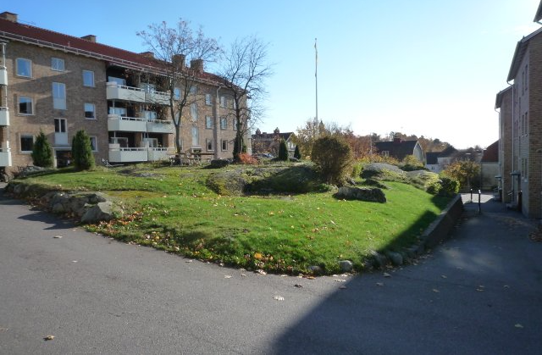
2018-09-13
Vi på Skogåsen
www.skogasen.se

Stadgar. De nya stadgarna antogs för andra gången vid årsmötet i maj, så nu är det de som gäller. Stadgarna finns utlagda på hemsidan, dessutom finns några ex i föreningslokalen om någon är intresserad av att ha ett eget exemplar.
Andrahandsuthyrning. Som en följd av de nya stadgarna tar föreningen fr o m 1 januari 2019 ut en administrationsavgift för medlemmar som hyr ut i andrahand: 300:-/månad.
Övernattningsrummet. Det är möjligt för medlemmar att hyra rummet fr o m 15 oktober. Vi återkommer i särskilt utskick om vad som gäller och hur bokning går till. I samband med detta kommer medlemmarna i Skogåsen att bjudas in till ett Öppet hus då ni kan se hur det ser ut, ställa frågor, börja boka mm.
Förråden. Det råder viss oreda kring källarförråden. Kontrollera att ditt nummer på förrådet stämmer med numret på din lägenhet. Det gäller framför allt de som bor i 4B och 4C. Kontakta någon i styrelsen om du ser att du har fått fel förråd.
Målning av källargolv. Arbetet startar inom några veckor.
Städningen i tvättstugorna. Vi tvingas ånyo påminna om att alla som har ett tvättpass måste ta ansvar för att lämna tvättstugan i städat skick när tvättpasset är slut.
Gamla cyklar. I våras inventerades cyklarna i cykelförråden. Då upptäcktes 10 cyklar utan ägare. Dessa cyklar placerades i särskilt förråd och eftersom ingen hört av sig angående dessa cyklar forslas de bort efter 1 oktober.
Getingbo. Anticimex har åtgärdat ett getingbo som fanns i muren bredvid gungställningen.
Flaggning. Avtalet med Securitas om ansvar för flaggning vid de officiella flaggdagarna (18 till antalet) kostar föreningen nästan 17 000:- per år, vilket lett till att styrelsen sagt upp avtalet fr o m maj 2019. Finns det i föreningen någon/några som vill ta på sig att ta ansvar för de viktigaste flaggdagarna? Styrelsen vill också påminna att det står var och en fritt att själv använda flaggning vid personliga bemärkelsedagar och liknande. Flaggan finns i lilla förrådet (under 4B).
Informationsmöte för nya medlemmar. Föreningen har fått ett antal nya medlemmar som hälsas välkomna till informationsmöte måndagen den 1 oktober. Separat inbjudan kommer.
Nästa styrelsemöte. Om du vill att styrelsen ska behandla någon speciell fråga så lägg en lapp i brevlådan i föreningsrummet alternativt skicka ett mail till någon i styrelsen. Nästa styrelsemöte är bestämt till den 2 oktober.
Hälsningar från
Styrelsen för Brf Skogåsen i Västerås

